Distinction entre une cellule animale ou végétale.

Science

Présente à
Daniel Blais

Par
Jonathan Paradis
Denis Proulx

ESV

19 septembre 2018

Observation :
Si on a un microscope on va parler de cellule
Interrogation :
Comment distinguer une cellule animale d’une cellule végétale ?

Hypothèse :
Je suppose que le noyau est décentré (végétale) carré. Le noyau centré (animal) ronde

Expérimentation :
Matériel : microscope bande de cellule.
Manipulation :
Regarder des cellules à partir du microscope.
Noter les résultats.

Résultat :
Numéro de cellule 1 : | Numéro de cellule 2 :
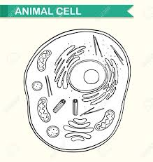 | 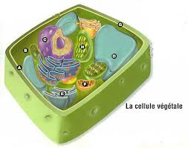

Identification :
A noyau D noyau
B cytoplasme E cytoplasme
C membrane cellulaire F chloroplaste
G Membrane cellulaire
H Membrane cellulosique rigide

Discussion : D’après mes résultats l’inconnue # 1 est une cellule animale parce qu’elle est ronde et son noyau est centré. l’inconnue # 2 est une cellule végétale car elle est carré et son noyau est décentré.

Conclusion : Mon hypothèse est vrai puisque le plus petite unité de vie est cellule.

